聖書のおはなし
2024.5.26
『ヤコブの旅』

聖書箇所 創世記 28章
主 題 どこにいても共にいて、守ってくださる神
暗唱聖句 わたしは、あなたに約束したことを成し遂げるまで、決してあなたを捨てない
目 標 共にいて、守ってくださる神を信じて歩む

教会学校のみなさん、おはようございます。

先週お話ししたふたごの兄弟エサウとヤコブのことを覚えていますか。ヤコブはエサウのふりをして、お父さんのイサクから神さまの祝福を受け継ぐお祈りをしてもらいましたね。それを知ったエサウは怒り、ヤコブを殺そうとしました。そこでお父さんのイサクとお母さんのリベカは、ヤコブを遠い場所に住む親せきの家に逃がすことにしましたよ。

１ エサウから逃げるヤコブ(1～11節)

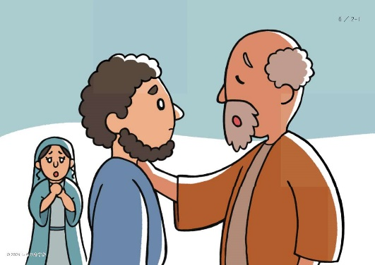

お父さんをだましたヤコブですが、お父さんは、「ヤコブに祝福を継がせるのが神様のご計画だったのだ」と納得して、ヤコブに言いました。「さあ、おまえはお母さんの故郷に行って、おじさんの家でお世話になりなさい。神様の祝福は確かにおまえに受け継がれた。おまえはまたいつかこの土地に帰ってくることができるだろう」「はい、お父さん」。お母さんのリベカは悲しそうに「気をつけてね、ヤコブ」と言って、家を出るヤコブを見送りました。
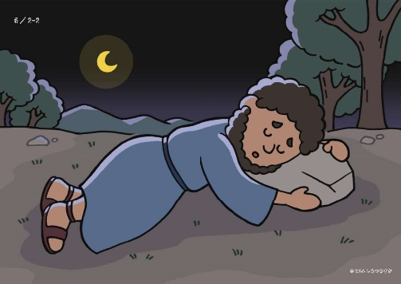

こうしてヤコブはたった一人で、おじさんの家を目指す旅をすることになりました。自分の家で過ごすことが好きだったヤコブには、初めての経験です。心細かったことでしょう。「ああ、兄さんを怒らせるようなことをしなければ、こんな目に遭わなかったのに…。おじさんの住んでいる土地はどんな所だろう。ぼくは一人で、ちゃんとやっていけるのかなあ」。誰もいない寂しい荒野を歩いていると、「オオ～ン」と獣の鳴き声が聞こえます。「怖いなあ」。そんな旅を続けるある夜、地面の石を枕にして眠ったヤコブは、不思議な夢を見ました。

２ 神様と出会うヤコブ(12～15節)
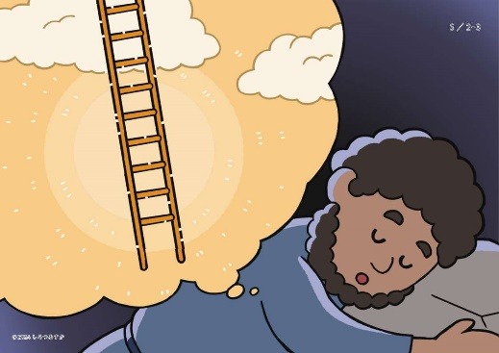

天まで届く長いはしごが立っていて、天使たちがそのはしごを上ったり下りたりしているのです。そして、ヤコブに語りかける神様のお声が聞こえました。「ヤコブよ。わたしは、あなたのおじいさんであるアブラハム、お父さんであるイサクを導いてきた神だ。わたしはあなたとあなたの子孫にこの土地を与える。あなたの子どもたちはたくさんに増える。わたしはあなたと共にいて、あなたがどこに行ってもあなたを守る。いつか必ずあなたを故郷に連れ帰る。わたしはあなたのことを決して見捨てない」。神様の祝福を受け継いだヤコブへの力強い神様の約束でした。

３ 感謝するヤコブ(16～22節)
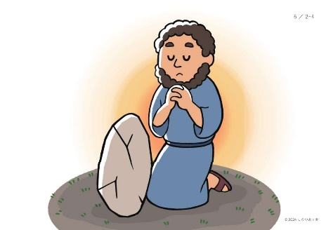
ヤコブは目を覚ましました。「ああ、この場所は神様の家だったんだ。神様がぼくに語りかけてくださったんだ」。ヤコブは、枕にしていた石を地面に立てて、油を注いで特別な目じるしとしました。

そして、神様と出会ったその場所をベテルと名づけました。ヤコブは祈りました。「神様が私の旅を守ってくださり、いつかお父さんの家に帰らせてくださると信じます。これから神様から頂くものは何でも、十分の一をおささげすることにします」。お祈りを終えたヤコブは立ち上がって、元気に歩きだしました。
いっしょに考えましょう
①ヤコブは一人で家を出て、旅をしなければならなくなりました。どんな気持ちだったと思いますか。(ヤコブの心細さや不安を想像する)
②そんなヤコブに、神様はどんな約束を下さいましたか。(アブラハム、イサクの神がヤコブと共にいる。ヤコブとその子孫を祝福する。ヤコブを決して見捨てず、必ず故郷に連れ帰る)
③神様の約束を頂いたヤコブは、どんな気持ちになったと思いますか。(約束を信じ、カづけられた)

- 神様は、私たちとも一緒にいてくださいます。失敗したときも、うまくいかないときも、神様は、決して私たちを見捨てません。神様が一緒ならば、力が湧いてきますね。「神様、ありがとうございます」と、感謝をいっぱいささげましょう。

今週の祈り
「神様。ひとりぼっちだと思うときも、神様が一緒にいてくださることをありがとうございます。イエス様のお名前によってお祈りします。アーメン」

